**IT Section**

**[HƯỚNG DẪN ĐĂNG KÝ MASTER HỆ THỐNG MES]**

**MỤC LỤC**

1. Mục đích 4

2. Phạm vi áp dụng 4

3. Định nghĩa và viết tắt 4

4. Tổng quan 4

*4.1.* *Master trong hệ thống MES.* 4

*4.2.* *Danh mục những chức năng khi đăng ký Master* 5

*4.3.* *File đăng ký Master IT* 5

5. Nội dung 6

*5.1.* *Cài đặt và khai báo thiết bị* 6

*5.2.* *Quản lý User* 6

*5.3.* *Đăng ký location* 8

5.3.1. Inventory Location 9

5.3.2. Process 10

*5.3.3.* *SOP Recipe* 14

5.3.4. Khai báo trong template 17

5.4. Item 17

*5.4.1.* *Thông tin Đăng ký* 17

*5.4.2.* *Đăng ký Product Item* 18

5.5. BOM 19

*5.5.1.* *Imtermediate* 20

*5.5.2.* *Sub-Process* 21

*5.5.3.* *Work* 22

*5.5.4.* *Input Item* 23

*5.5.5.* *Input Proct Reserve Location* 24

*5.5.6.* *Output* 26

5.6. JIG 27

*5.6.1.* *SOP Parameter Classification* 28

*5.6.2.* *Data Validation, Inout, Set, Collection* 30

5.7. SOP Definition 31

5.8. Khai báo thông tin trong template 32

*5.8.1.* *Khai báo JIG trong Template* 33

*5.8.2.* *Khai báo thông tin Barcode* 34

*5.8.3.* *Tùy chỉnh Barcode hiển thị* 34

5.9. Phê duyệt Master 36

1. **Mục đích**

Tài liệu này giúp người phụ trách hệ thống (Nhân viên bộ phận IT) có thể thực hiện đăng ký Master hệ thống MES một cách nhanh và chính xác dữ liệu yêu cầu của bộ phận sản xuất

1. **Phạm vi áp dụng**

Áp dụng cho nhân viên bộ phận IT

1. **Định nghĩa và viết tắt**

* RM/ NVL: NGuyên vật liệu
* WIP /BTP: Bán thành phẩm
* FG / TP: Thành phẩm
* WO: Chỉ thị sản xuất (Work Order)

1. **Tổng quan**

Tất cả những thông tin Master được đăng ký và quản lý trên phần mềm Vega32 của hệ thống MES.

Vì vậy, Vega32 chỉ người phụ trách, chịu trách nhiệm hệ thống được quyền sử dụng

* 1. ***Master trong hệ thống MES.***

Master trong hệ thống MES được chia thành 3 loại:

* Master hệ thống:
* Tài khoản người dùng hệ thống
* Thiết bị trong hệ thống
* Master liên quan đến sản xuất:
* Location (Công đoạn sản xuất, công đoạn tồn kho, công đoạn khác (EOG...)
* Item (Thông tin mã quy định các chủng loại sản phẩm)
* BOM (Thông tin định mức những nguyên vật liệu sử dụng để tạo ra 1 WIP or 1 FG)
* SOP (Quy trình sản xuất sản phẩm)
* JIG (Thông tin 1 loại thiết bị dùng để kiểm tra)
* Template:
* Manufacture order (Template chỉ thị sản xuất)
* Manufacture record (Template ghi chép chế tạo)

* 1. ***Danh mục những chức năng khi đăng ký Master***

|  |  |  |  |  |  |  |  |  |  |  |  |
| --- | --- | --- | --- | --- | --- | --- | --- | --- | --- | --- | --- |
| No. | Function  Action | 1.Inventory Location | 2.Process | 3.Product item | 4.Recipe | 5. SOP Recipe | 6. SOP Recipe　Parameter | 7. SOP Definition | 8. Template | 9. Terminal | 10. Uer ID |
| 1 | Khai báo thiết bị | - | - | - | - | - | - | - | - | ○ | - |
| 2 | Khai báo thông tin user | - | - | - | - | - | - | - | - | - | ○ |
| 3 | Đăng ký location | ○ | ○ | - | - |  | - | - | ○ | - | - |
| 4 | Đăng ký Product item | - | - | ○ | - | - | - | - | - | - | - |
| 5 | Đăng ký BOM | - | - |  | ○ | - |  | ○ | - | - | - |
| 6 | Đăng ký SOP | - | - | - | - | ○ | - | - | - | - | - |
| 7 | Khai báo JIG | - | - | - | - | ○ | ○ | - | ○ | - | - |

○ Bắt buộc Cần thiết - Không cần

Lưu ý:

* Mục 8. Template sẽ được khai báo trong (\\10.239.1.27\D:\Template) tương ứng với template được khai báo ở chức năng “4. Recipe”
* Sau khi đăng ký, thay đỏi Master liên quan đến BOM, JIG, SOP cần thực hiện xin phê duyệt của người chịu trách nhiệm hệ thống.
  1. ***File đăng ký Master IT***

Đây là file khi đẩy dữ liệu Master liên quan đến sản xuất bộ phận yêu cầu, những thông tin Master tự động động được sinh ra trong các sheet tương ứng, nhân viên It chỉ cần kiểm tra lại 1 lượt các dữ liệu bên trong các sheet và đăng ký lên hệ thống.

File được lưu tại: S:\1. ADM\6.IT\02.Approved Document\06.Master Data\ĐĂNG KÝ MASTER MES (Standard).xlsx

Trong file này có rất nhiều các Sheet được quy định như sau:

* Sheet “Quy tắc”: Những quy tắc và lưu ý khi sử dụng file
* Sheet màu vàng: Những sheet cần đổ dữ liệu bộ phận yêu cầu vào
* Sheet màu cam: Sheet yêu cầu dữ liệu được export là từ hệ thống
* Sheet mày xanh: Sheet các chức năng của hệ thống. Sẽ được tự động lấy dự liệu từ những sheet mày vàng và màu cam khi cung cấp đầy đủ thông tin.

Trước khi đẩy dữ liệu vào file, hay đọc kỹ Sheet “Quy tắc” để những lệnh tự động trong file được sinh dữ liệu đúng

* ***Một số lưu ý trước khi đăng ký Master:***
* Rà soát 1 lượt dữ liệu Master bộ phận gửi lên bao gồm:
* Ký tư tối đa cho các thông tin Item Master
* Các BOM, Item trùng nhau
* Các BOM của 1 Item, cùng công đoạn, cùng NVL nhưng khác định mức

1. **Nội dung**
   1. ***Cài đặt và khai báo thiết bị***

Thiết bị trong hệ thống MES cần được khai báo trong hệ thống. (PDA và Tabnet).

Phần này có 1 file hướng dẫn riêng.

Tham khảo: S:\1. ADM\6.IT\03.Operation\05.Manual\3. IT Application\2. SetUp\1. MES

* 1. ***Quản lý User***
* Quản lý user

Tiếp nhận yêu cầu của bộ phận 🡪 Điền thông tin vào phiếu yêu cầu🡪 Xin phê duyêt 🡪 Thực hiện yêu cầu 🡪 Thông báo hoàn thành 🡪 Cập nhập thông tin User vào file quản lý

* Đăng ký và chỉnh sửa User

Sử dụng chức năng User ID để quản lý user và thiết lập quyền sử dụng hệ thống cho user

Hierachy Commited to User

(Thiết lập quyến sử dụng cho user)

User ID

(Khai báo thông tin user)

* Khai báo thông tin User

1. Mở màn hình chức năng User ID 🡪 Chọn tab User ID🡪 Danh sách thông tin các User đc hiển thị
2. Chọn 1 dòng trong Danh sách User🡪 chuột phải🡪 chọn Add
3. Điền các thông tin liên quan:

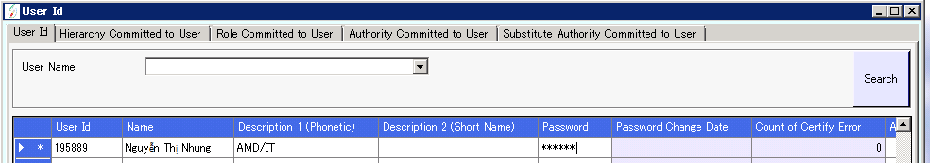

* + User ID: Mã nhân viên
  + Name: Họ và tên
  + Description 1: Bộ phận
  + Password: Mật khẩu đăng nhập

1. Nhấn Registation

* Thiết lập Role

Role sẽ được phân theo công đoạn sản xuất của từng bộ phận và mã Role.

1. Chon User cần thiết lập Role🡪 Chuyển sang Tab “Hierachy Commited to User”
2. Chuột phải chọn Add, Add đủ số dòng tương ứng vs công đoạn thuộc bộ phận đó

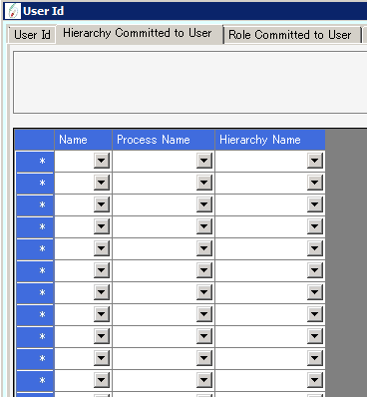

1. Mở tab “ROLE” trong file “Sổ tay quản lý tài khoản MES” tại S:\1. ADM\6.IT\03.Operation\12.Accounts management\2. MES\

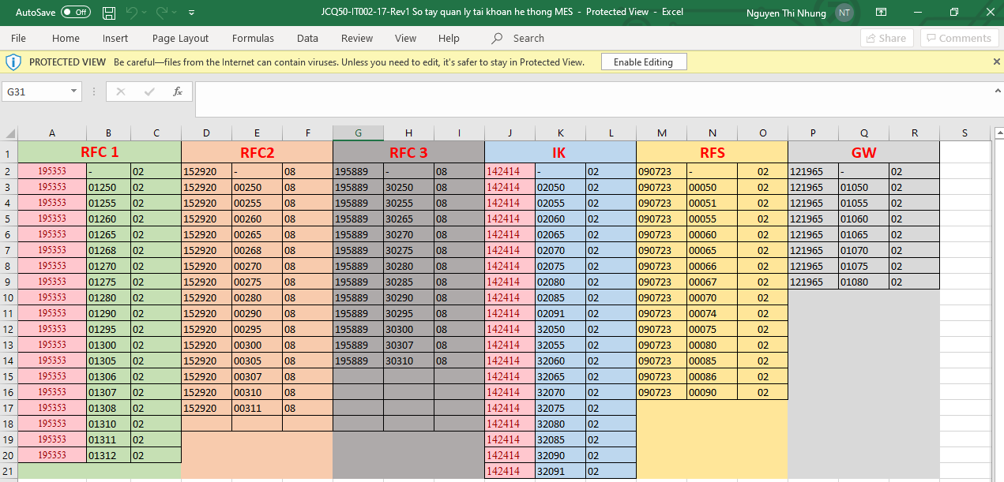

1. Thay đổi User ID và mã role tương ứng vs bộ phận
2. Copy và pate và “Hierachy”

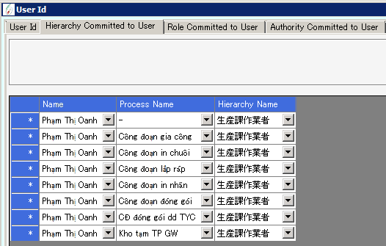

1. Nhấn Registation

Sau khi đăng ký xong User thì bổ sung thông tin user và file quản lý “Sổ tay quản lý tài khoản MES” và thông báo cho người dùng

* Vô hiệu hóa tài khoản

Khi có yêu cầu vô hiệu hóa tài khoản. Vào tab User ID, điền ngày vô hiệu hóa và trường “Account Validity (TO)” 🡪 Điền ầy vô hiệu hóa vào file quản lý

* 1. ***Đăng ký location***
* Các chức năng cần khai báo

Các chức năng thông tin cần khai báo khi đăng ký mới 1 công đoạn lần lượt là:

1. Inventory location: Đăng ký vị trí lưu kho (Vị trí tồn kho)

* Inventory Location

1. Process: Đăng ký công đoạn sản xuất

* Process
* Sub-Process
* Equitment

1. SOP Recipe: Đăng quy trình sản xuất tiêu chuẩn

* SOP Classification
* SOP work type
* SOP Group
* SOP

1. Khai báo trong template:

Tất cả các Template của bộ phận mà yêu cầu đăng ký location mới, bao gồm cả template Order và Record

* Thông tin file đăng ký

Mở file “ĐĂNG KÝ MASTER MES (Standard)”.Điền đầy đủ thông tin cần đăng ký trong sheet vàng “process”

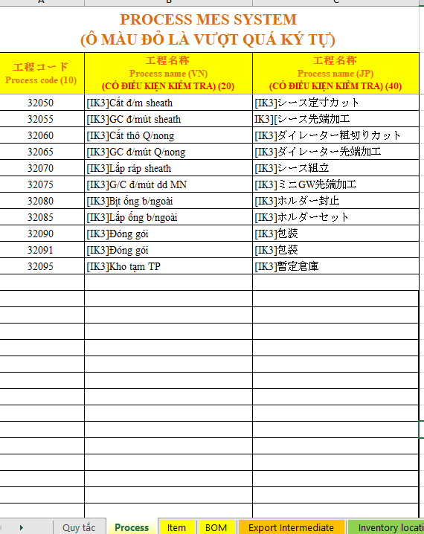

Sau khi điền thông tin xong tiến hành kiểm tra thông tin và đăng ký trên hệ thống MES

* + 1. **Inventory Location**

Trong file “ĐĂNG KÝ MASTER MES (Standard)”, chuyển sang sheet xanh “Inventory location” 🡪 kiểm tra dữ liệu bên trong Tab đó.

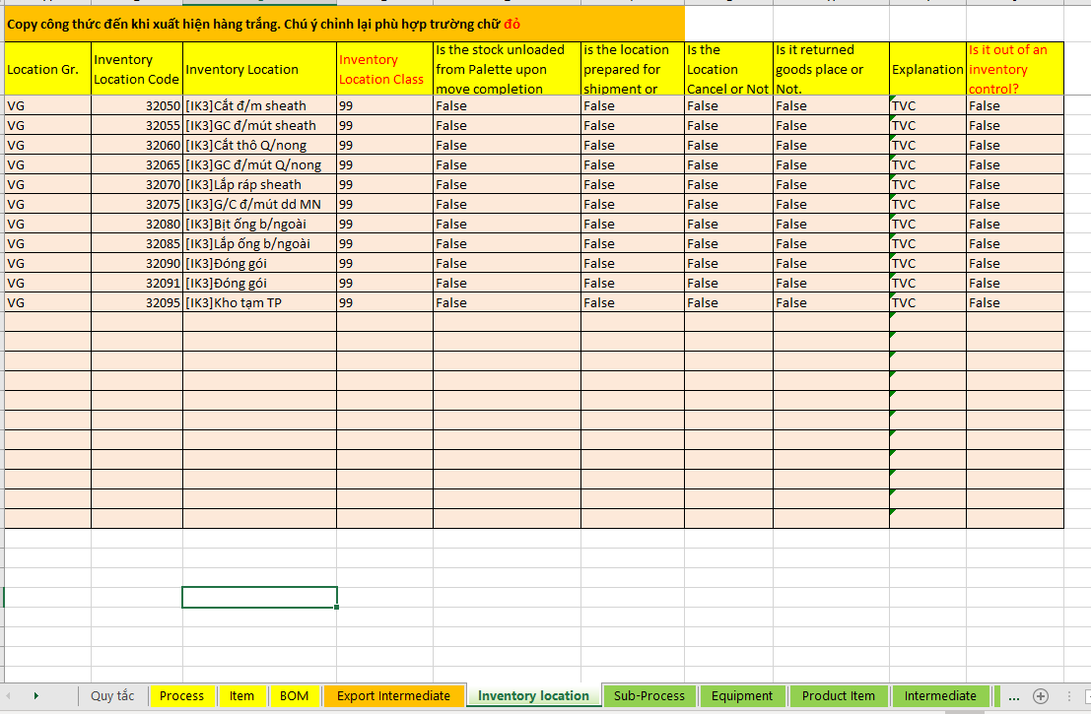

* Nếu dữ liệu bất thường “N/A” or “0” 🡪 kiểm tra lại dự liệu trong sheet Process vàng or kiểm tra công thức
* Nếu dữ liệu không có vấn đề gì thì tiến hành đăng ký

1. Mở màn hình chức năng “Inventory location” 🡪 chọn tab “Inventory location”
2. Kéo xuống cuối cùng của màn hình quản lý Inventory location. Kéo chọn số dòng cần nhập

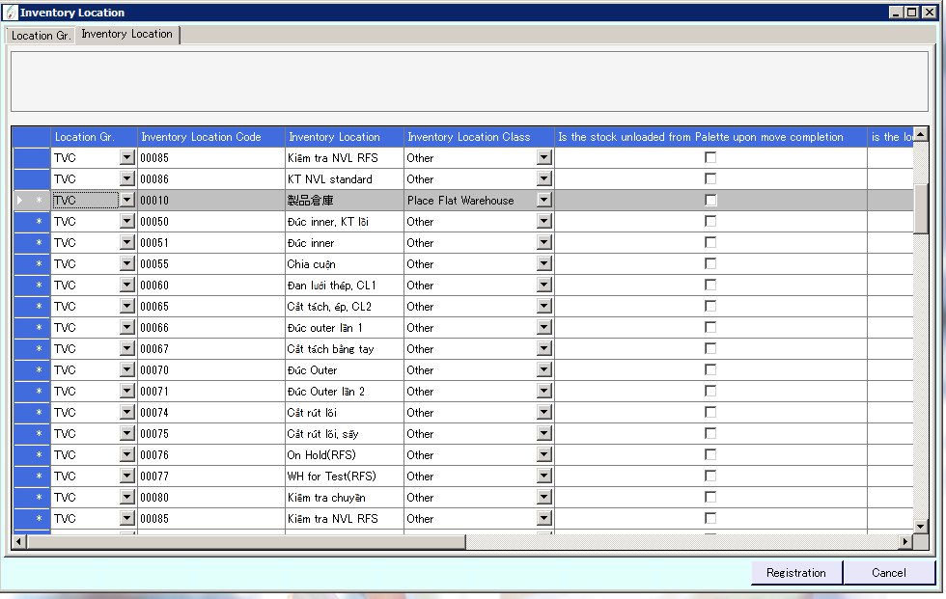

1. Copy các dòng trong file đăng ký và paste vào MES. Paste tại dòng đầu tiên xuất hiện dấu “*”

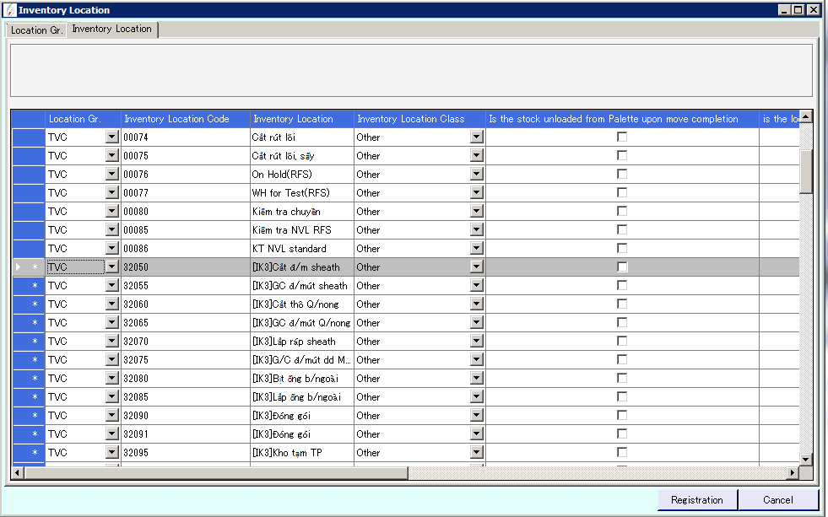

1. Kiểm tra lại dữ liệu trên hệ thống MES🡪 Nhấn Registation
   * 1. **Process**

Trong Process sẽ có 3 tab cần đăng ký. Các dữ liệu sẽ được lấy tại các sheet tương ứng trong file ĐĂNG KÝ.

Mở màn hình chức năng Process

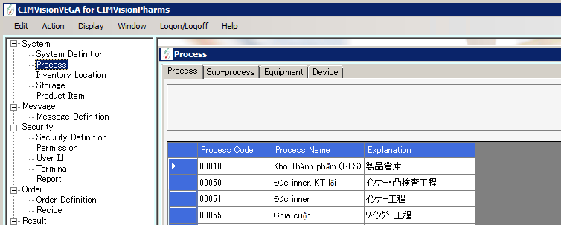

* + - 1. ***Đăng ký Process***

1. Mở màn hình chức năng Process🡪 Màn hình Process được hiển thị
2. Kéo xuống cuối cùng của màn hình quản lý Process. Kéo chọn số dòng cần nhập🡪 Nhấn chuột phải chọn “Copy and Insert”

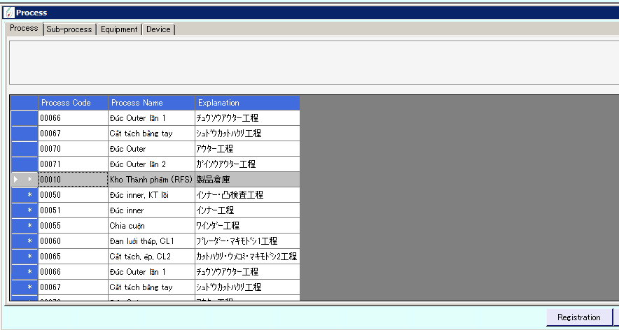

1. Copy các dòng trong sheet vàng “Process” của file đăng ký và paste vào MES. Paste tại dòng đầu tiên xuất hiện dấu “*”

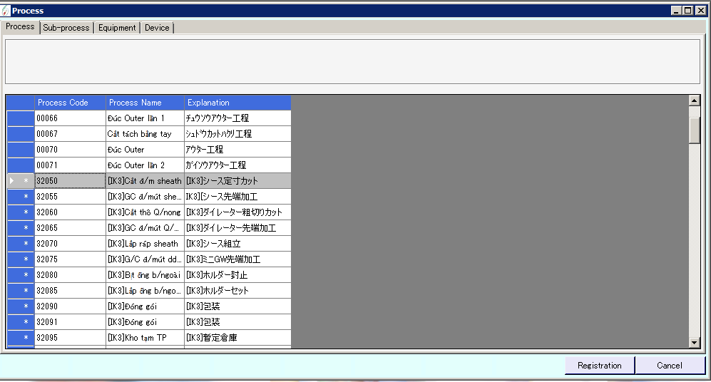

1. Kiểm tra lại dữ liệu trên hệ thống MES🡪 Nhấn Registation
   * + 1. ***Đăng ký Sub-process***

(1) Chuyển sang Tab Sub-process trên MES

(2) Kéo xuống cuối cùng của màn hình quản lý Sub-process. Kéo chọn số dòng cần nhập 🡪 Chuột phải chọn “Copy and Insert”

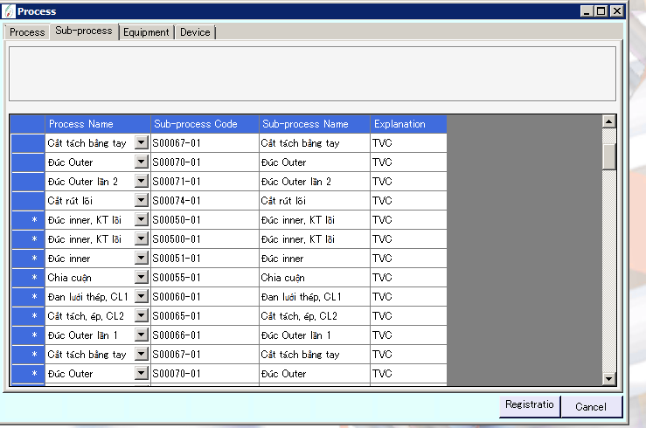

(3) Copy các dòng trong sheet “Sub-process” của file đăng ký và paste vào MES.

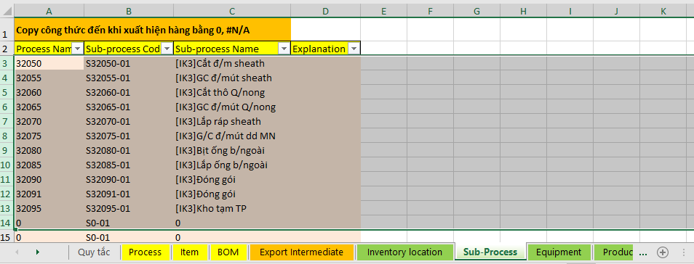

(4) Paste tại dòng đầu tiên xuất hiện dấu “*”

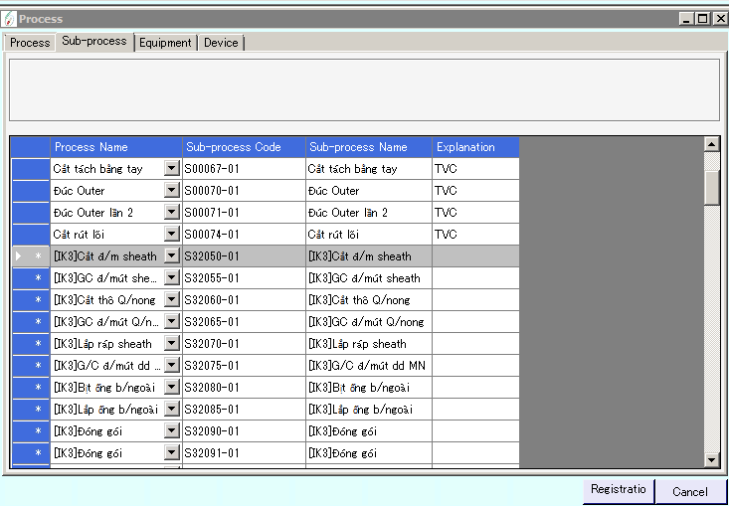

(5) Kiểm tra lại dữ liệu trên hệ thống MES. Nhấn Registation

* + - 1. ***Đăng ký Equitment***

1. Chuyển sang Tab Sub-process trên MES
2. Kéo xuống cuối cùng của màn hình quản lý Inventory location. Kéo chọn số dòng cần nhập. 🡪Chuột phải chọn “Copy and Insert”

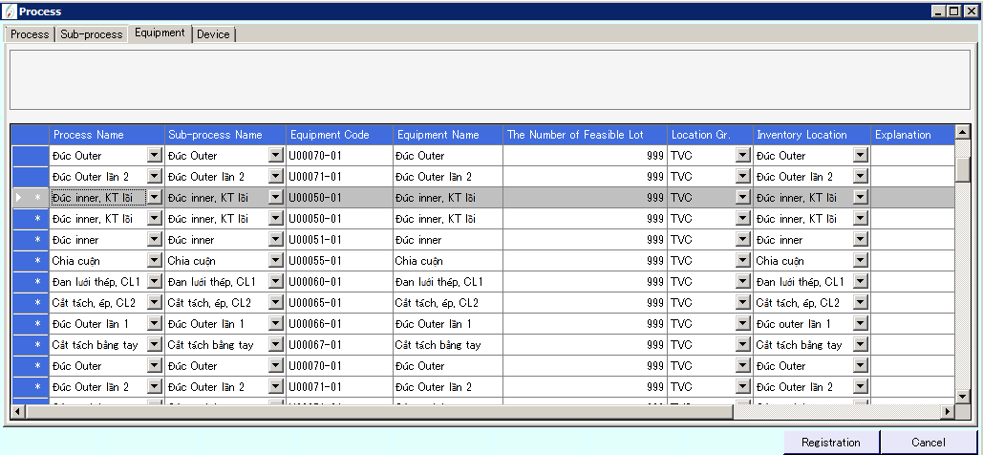

1. Copy các dòng trong sheet “Equitment” của file đăng ký và paste vào MES. Paste tại dòng đầu tiên xuất hiện dấu “*”

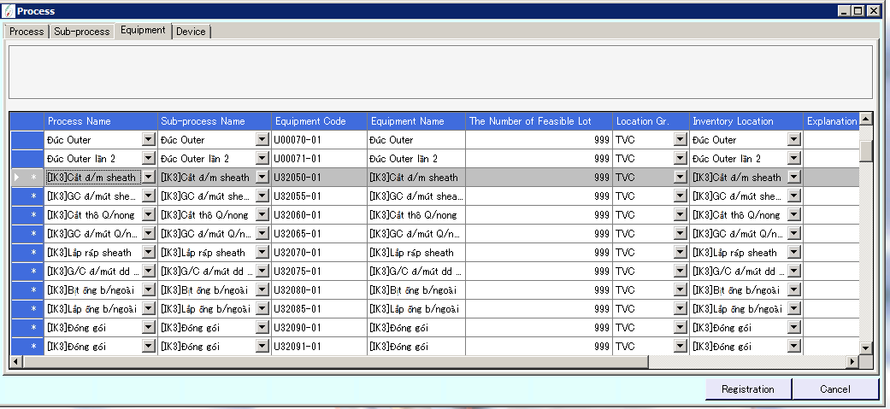

1. Kiểm tra lại dữ liệu trên hệ thống MES🡪 Nhấn Registation
   * 1. ***SOP Recipe***

SOP Recipe chưa có trong file ĐĂNG KÝ.

SOP chủ yếu sẽ bao gồm các công việc sau:

* Picking nguyên vật liệu
* Picking JIG
* Trace and Time
* Nhập Đạt lỗi từng phần
* Nhập Đạt lỗi toàn phần

Tùy vào từng công đoạn sẽ có quy trình khác nhau.

* + - 1. ***SOP Classification***

Khai báo tên SOP cho công đoạn.

1. Chọn 1 dòng. Nhấn chuột phải chọn “Add”
2. Nhập các thông tin cần thiết:

* SOP Classification code: Mã SOP cho công đoạn = location + “-01”
* SOP Classification name: Tên SOP cho công đoạn = tên công đoạn Tiếng Việt

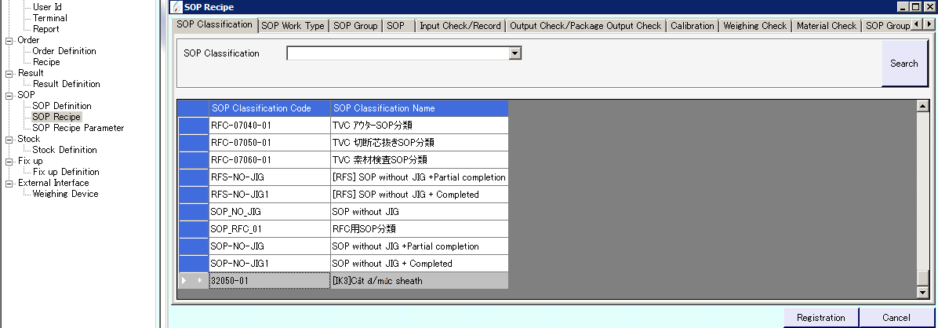

1. Nhấn resgistation
   * + 1. ***SOP Work Type***

Khai báo công việc cần thực hiện ttrong SOP

1. Chuyển sang Tab SOP work type 🡪Nhấn chuột phải chọn Add🡪 Add số dòng tương ứng vs số công việc thực hiện
2. Chọn và nhập các thông tin sau:

* SOP Classification: Chọn SOP cho công đoạn cần khai báo
* SOP Work type Code: Nhập mã loại công việc = SY00xx.
* Work type name: Nhập tên Work type tương ứng
* Work Sequence: Nhập thứ tự công việc
* Arbitrary work or not: Work type được hiển thị trong mục Selec Work ( thuộc Genba)
* Process oriented Work or Not

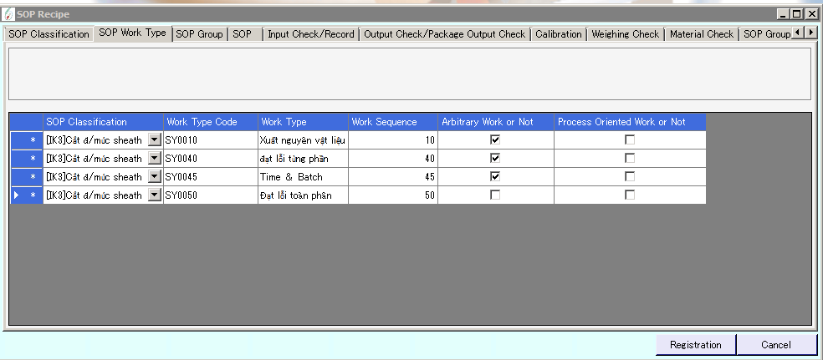

1. Nhấn registration
   * + 1. ***SOP Group***

Khai báo nhóm công việc cần thực hiện trong SOP

1. Chuyển sang Tab SOP Group 🡪Nhấn chuột phải chọn Add🡪 Add số dòng tương ứng vs số công việc thực hiện
2. Nhập và chon các thông tin sau:

* SOP Classification: Chọn SOP cho công đoạn cần khai báo
* SOP Work type Code: Chọn mã loại công việc
* SOP Group Code: Mã SOP Group (SG00xx)
* SOP Group: Tên Group = Tên SOP work type
* Work sequence: Thứ tự thực hiện
* Number of Implementation of Timing free SOP (lower Limit): Số lần ít nhất cần thực hiện công việc
* Number of Implementation of Timing free SOP (Upper Limit): Số lần tối đa thực hiện công việc

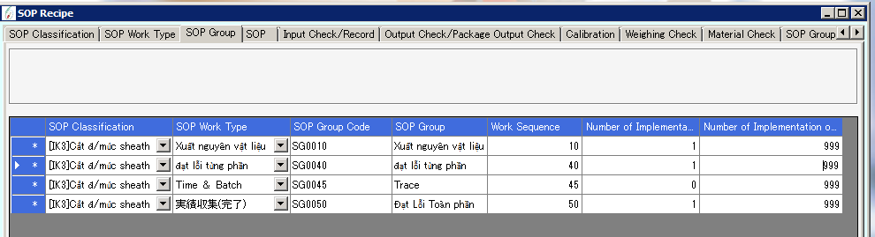

1. Nhán Registation.
   * + 1. ***SOP***

Khai báo SOP

1. Chuyển sang Tab SOP 🡪Nhấn chuột phải chọn Add🡪 Add số dòng tương ứng vs số công việc thực hiện
2. Nhập và chon các thông tin sau:

* SOP code: Nhập mã SOP
* SOP name: Nhập tên SOP = SOP Group
* SOP Sequence: Thứ tự
* SOP Pattent: Chọn Công việc có sẵn, phù hợp trong List Patten

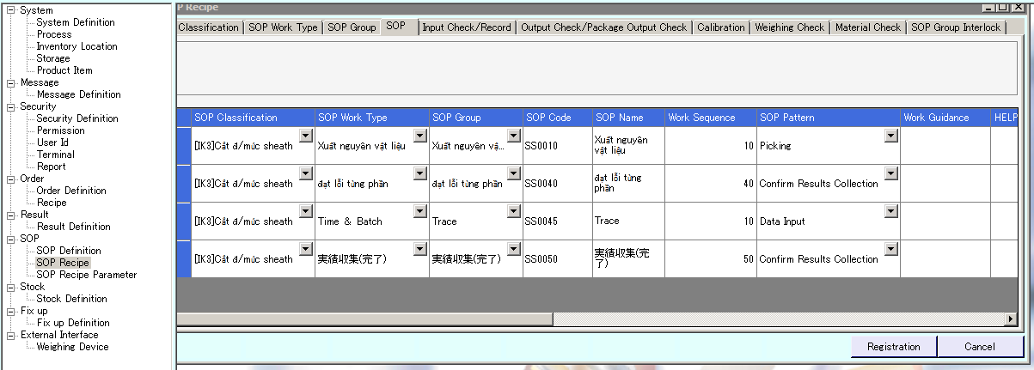

1. Nhấn Registation
   * 1. **Khai báo trong template**

Khi đã khai báo công đoạn sản xuất trên hệ thống cần bô sung công đoạn này vào phần Template.

1. Đăng nhập vào server \\10.239.1.27\D:\Template
2. Mở 2 file template tương ứng vs bộ phận đăng ký

* Manufacture order
* Manufacture record

1. Tại 2 file này mở sheet “PROCESS”. Thêm thông tin Process và sheet đó r lưu lại

Lưu ý: Khi thay đổi thông tin trong template và lưu lại thì cần mở lại file ở sheet dummy kiểm tra lại định dạng Barcode.

* 1. **Product Item** 
     1. ***Thông tin Đăng ký***

Điền các thông tin Item bộ phận đăng ký vào File ĐĂNG KÝ

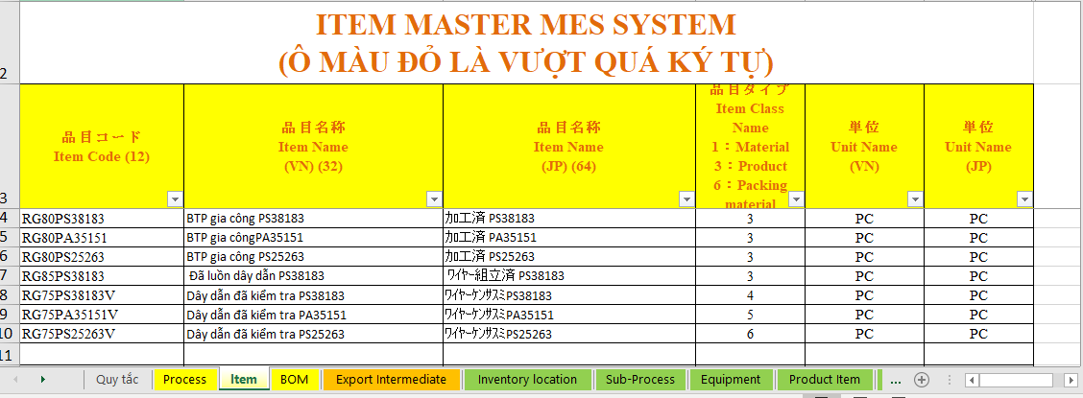

* Thông tin dữ liệu tương ứng được tự động cập nhật trong sheet Proction Item
  + 1. ***Đăng ký Product Item***

1. Mở màn hình chức năng Product Item. 🡪 Chọn Tab Product Item
2. Kéo xuống cuối cùng của màn hình quản lý Product Item. Kéo chọn số dòng cần nhập. Nhấn chuột phải chọn “Copy and Insert”

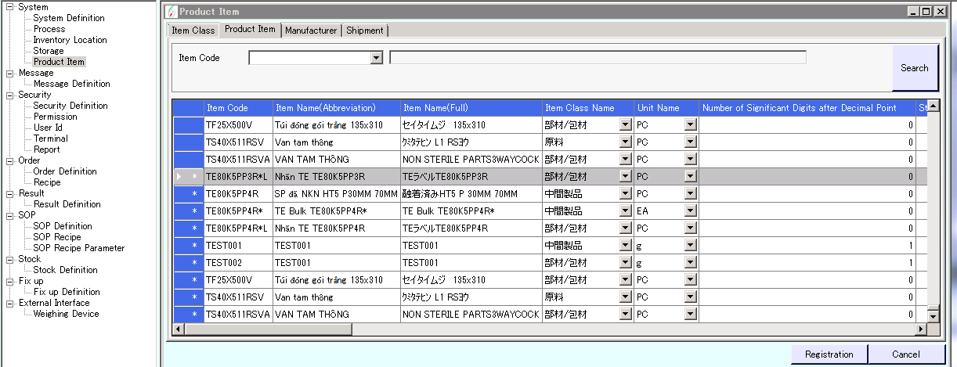

1. Copy các dòng trong sheet “Prodduct Item” của file đăng ký và paste vào MES.

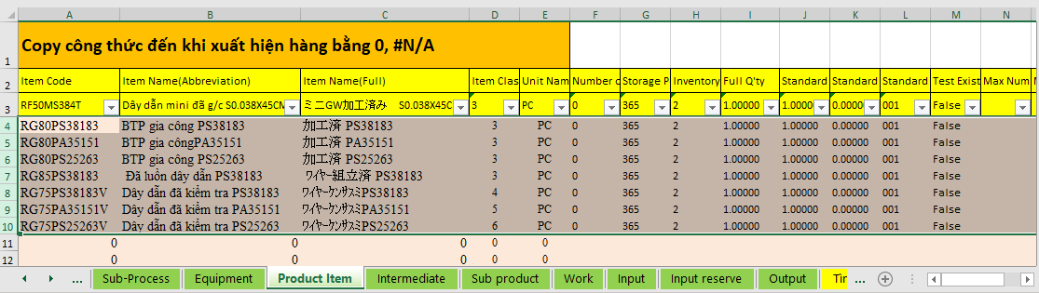

1. Paste tại dòng đầu tiên xuất hiện dấu “*”

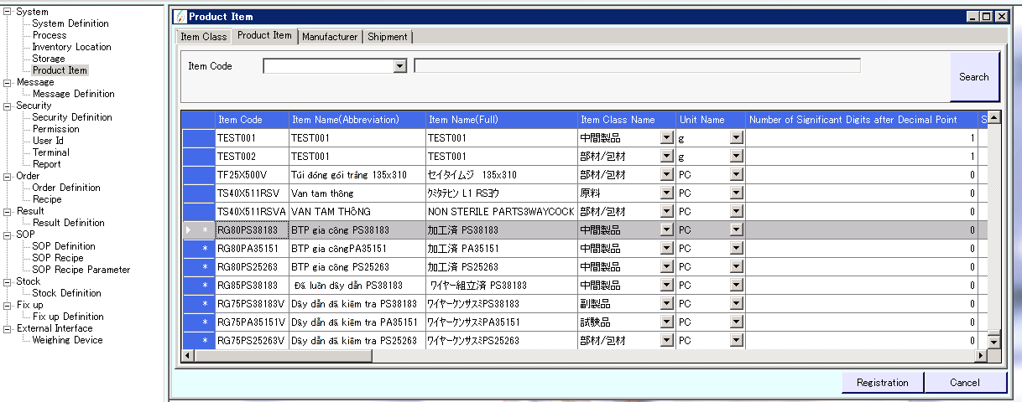

1. Kiểm tra dữ liệu được nhập vào. Nhấn Registation để đăng ký
   1. **BOM**

* **Các chức năng cần khai báo**

Các chức năng thông tin cần khai báo khi đăng ký mới 1 công đoạn:

1. Recipe (5.5)

* Imtermediate Product (5.5.1)
* Sub-Product (5.5.2)
* Work (5.5.3)
* Input Item (5.5.4)
* Input Product Reserve Location (5.5.5)
* Output (5.5.6)

1. SOP Recipe Parameter (5.6) (Nếu có JIG và mã JIG mới)

* SOP Parameter Classification (5.6.1)
* Data Validation, Input, Set, Collection (5.6.2)

1. SOP Definition (5.7)

* SOP in Recipe (5.7.1.)
* **Thông tin file đăng ký**

Mở file “ĐĂNG KÝ MASTER MES (Standard)”. Điền đầy đủ thông tin cần đăng ký trong sheet vàng “process”

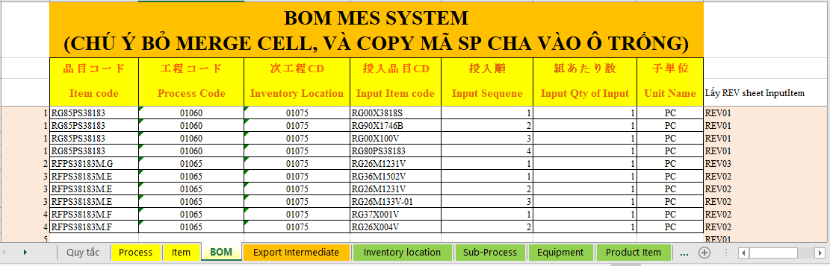

Sau khi điền thông tin xong:

* Thực hiện Export dữ liệu trong Recipe/ Imtermediate trên Vega32. Lấy các dữ liệu tương ứng điền vào trong Export Imtermediate. 🡪 Sắp xếp theo Item và Version lớn nhất-bé nhất
* Kiểm tra nội dung thông tin các Sheet Imtermediate Product, Sub-Product, Work, Input Item, Input Reserve, Output.
* Đăng ký lên hệ thống MES
  + 1. ***Imtermediate***

1. Mở màn hình Recipe. Màn hình tab Imtermediate Product được hiển thị .
2. Kéo xuống cuối cùng của màn hình quản lý Product Item. Kéo chọn số dòng cần nhập. Nhấn chuột phải chọn “Copy and Insert” .

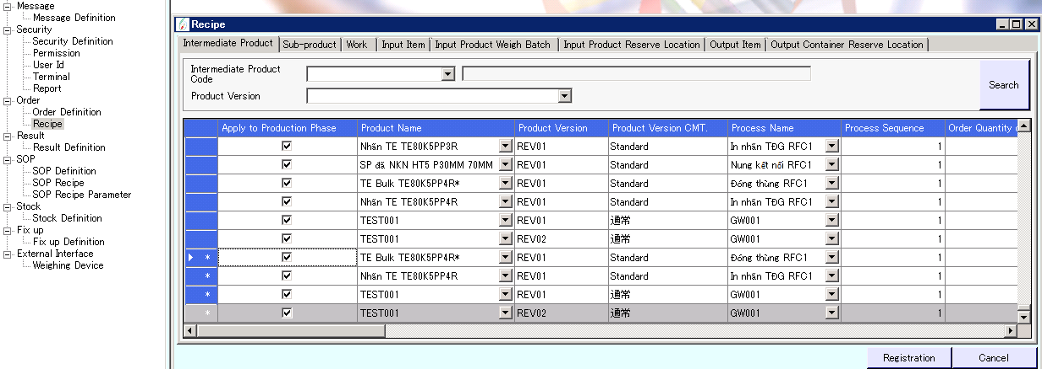

1. Copy các dòng trong sheet “Imtermediate” của file đăng ký

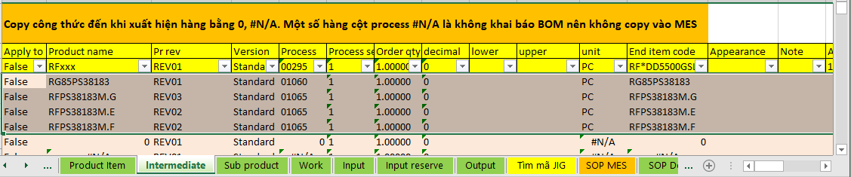

1. Paste tại dòng đầu tiên xuất hiện dấu “*”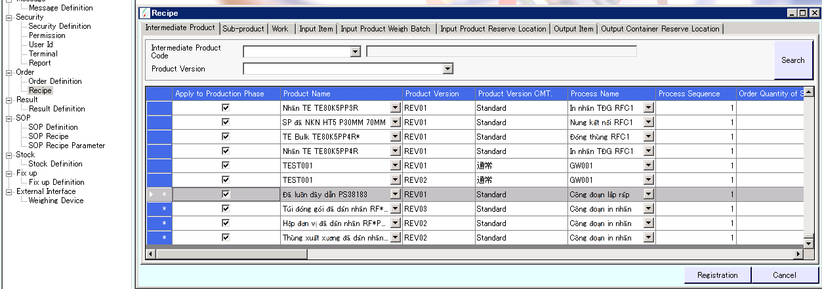
2. Kiểm tra dữ liệu được nhập vào. Nhấn Registation để đăng ký
   * 1. ***Sub-Process***

(1) Chuyển sang tab Sub-Product

(2) Kéo xuống cuối cùng của màn hình quản lý Sub-product. Kéo chọn số dòng cần nhập. Nhấn chuột phải chọn “Copy and Insert” .

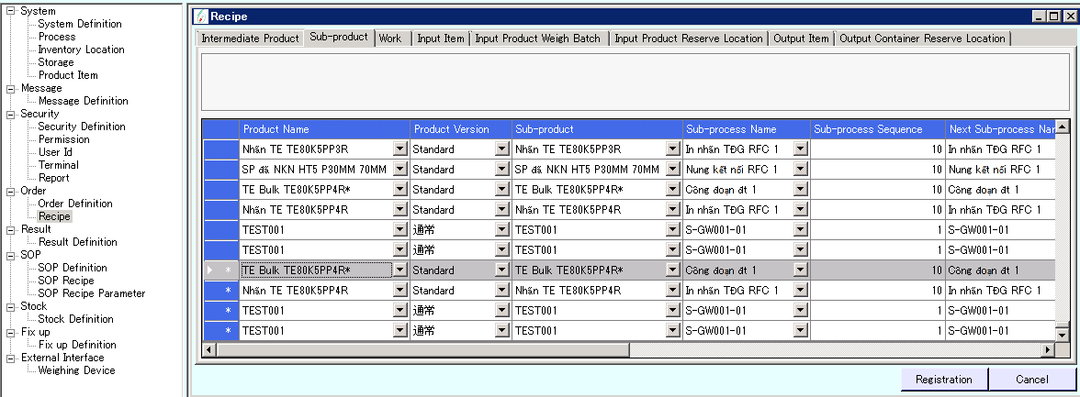

(3) Copy các dòng trong sheet “Sub-Product” của file đăng ký

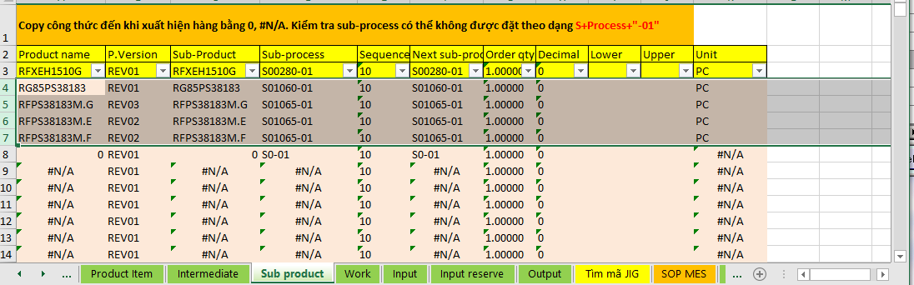

(4) Paste tại dòng đầu tiên xuất hiện dấu “*”

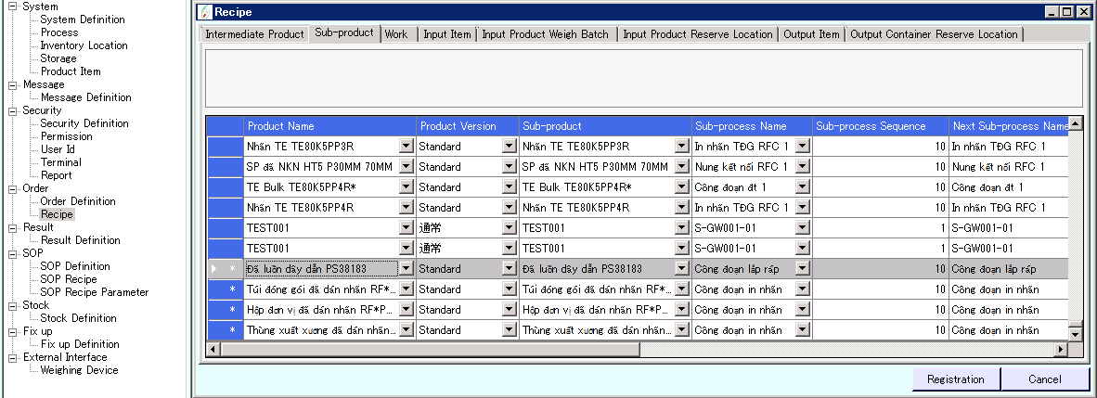

1. Kiểm tra dữ liệu được nhập vào. Nhấn Registation để đăng ký
   * 1. ***Work***

(1) Chuyển sang tab work

(2) Kéo xuống cuối cùng của màn hình quản lý Work. Kéo chọn số dòng cần nhập. Nhấn chuột phải chọn “Copy and Insert”.

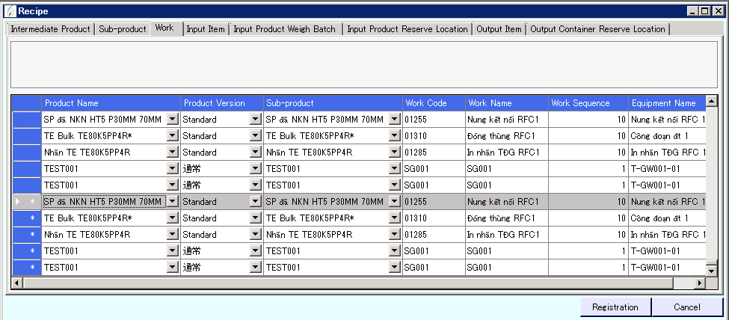

(3) Copy các dòng trong sheet “Sub-Product” của file đăng ký

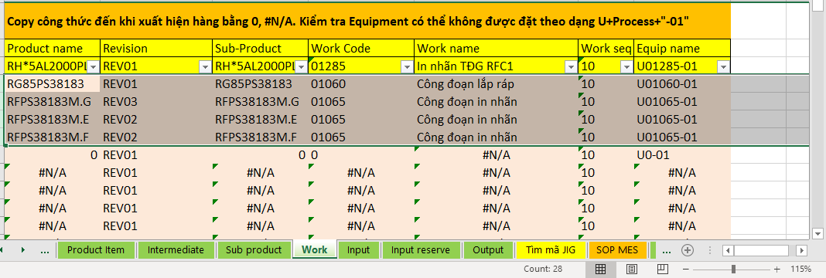

(4) Paste tại dòng đầu tiên xuất hiện dấu “*”

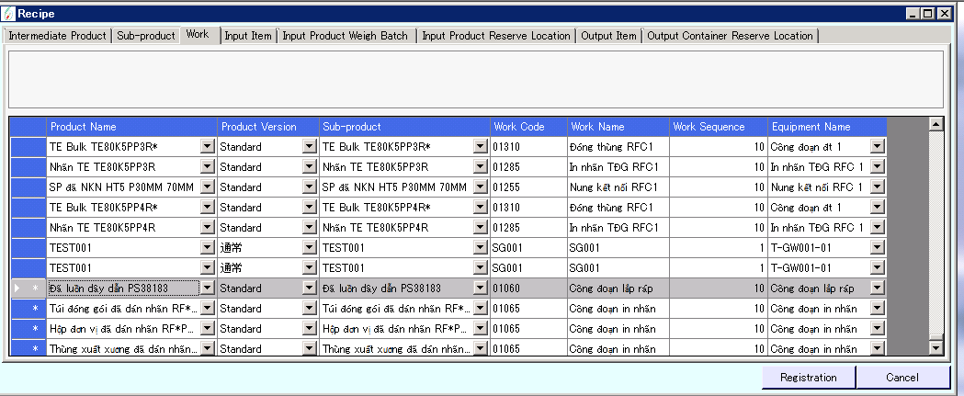

1. Kiểm tra dữ liệu được nhập vào. Nhấn Registation để đăng ký
   * 1. ***Input Item***
2. Chuyển sang tab Input Item
3. Kéo xuống cuối cùng của màn hình quản lý Input Item. Kéo chọn số dòng cần nhập. Nhấn chuột phải chọn “Copy and Insert”.

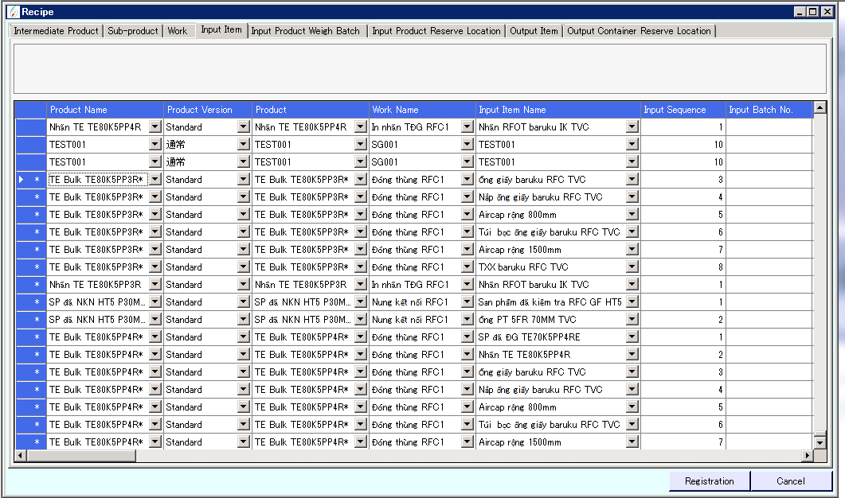

1. Copy các dòng trong sheet “Input” của file đăng ký

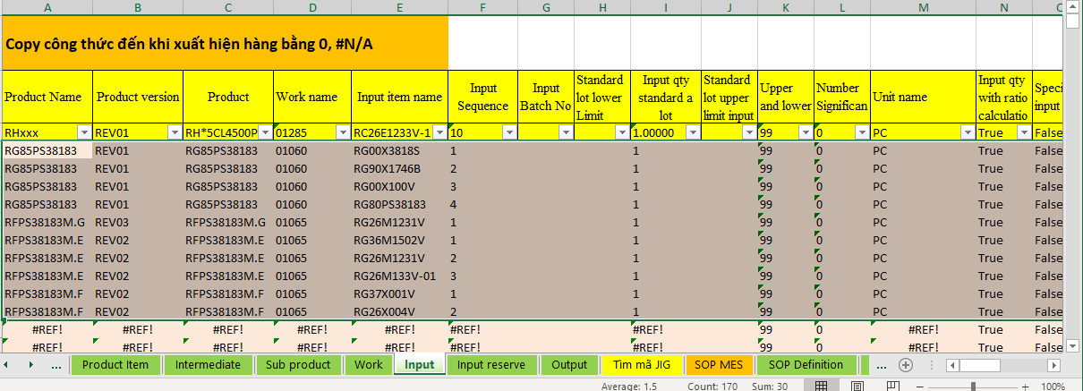

(4) Paste tại dòng đầu tiên xuất hiện dấu “*”

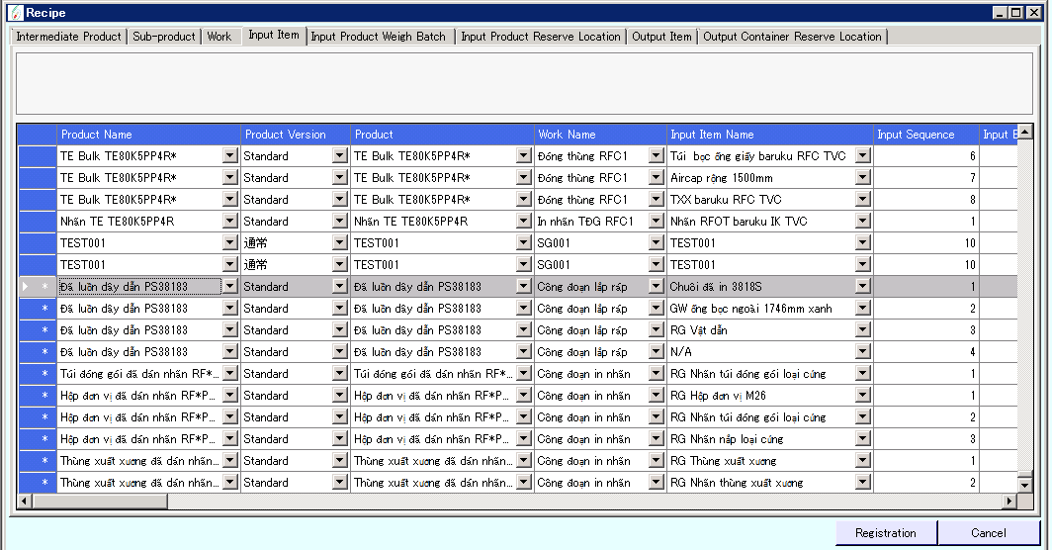

1. Kiểm tra dữ liệu được nhập vào. Nhấn Registation để đăng ký
   * 1. ***Input Proct Reserve Location***
   1. Chuyển sang tab Input Product Reserve Location
2. Kéo xuống cuối cùng của màn hình quản lý Input Product Reserve Location. Kéo chọn số dòng cần nhập. Nhấn chuột phải chọn “Copy and Insert” .

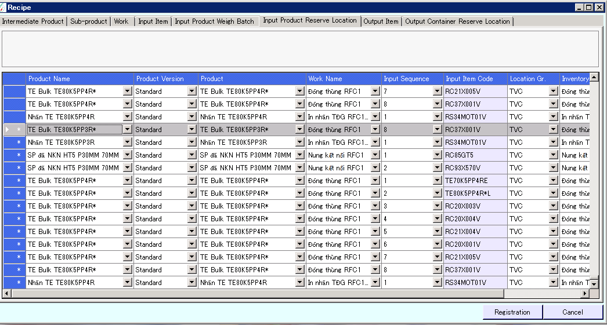

1. Copy các dòng trong sheet “Input reserve” của file đăng ký

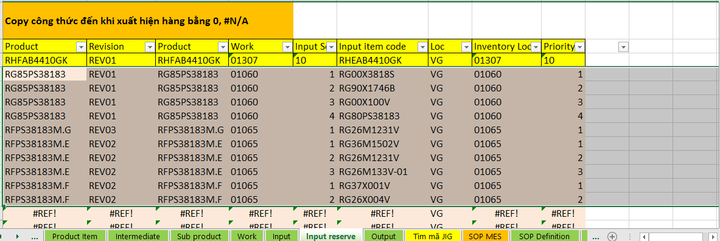

1. Paste tại dòng đầu tiên xuất hiện dấu “*”

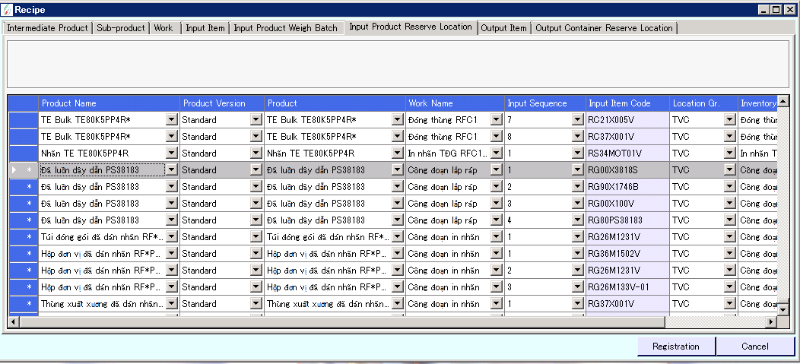

1. Kiểm tra dữ liệu được nhập vào. Nhấn Registation để đăng ký
   * 1. ***Output***

(1) Chuyển sang tab Output

(2) Kéo xuống cuối cùng của màn hình quản lý Output. Kéo chọn số dòng cần nhập. Nhấn chuột phải chọn “Copy and Insert” .

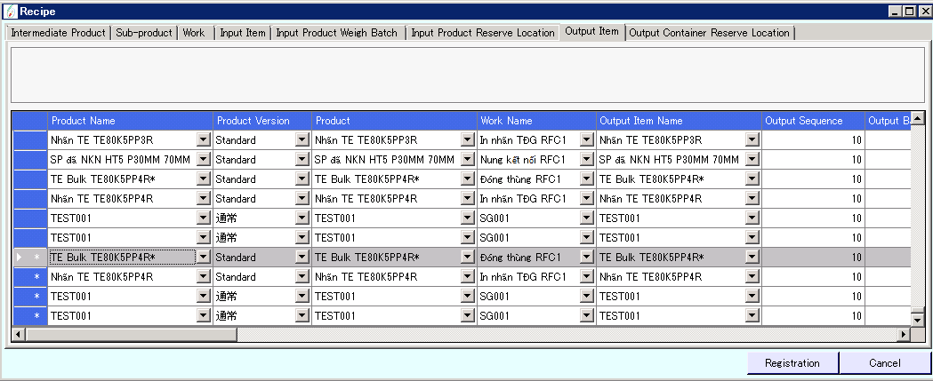

(3) Copy các dòng trong sheet “Output” của file đăng ký

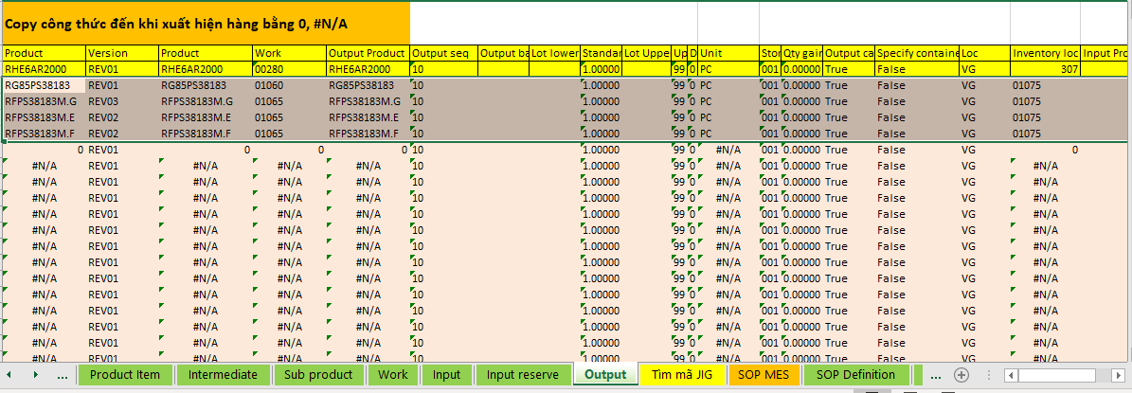

(4) Paste tại dòng đầu tiên xuất hiện dấu “*”

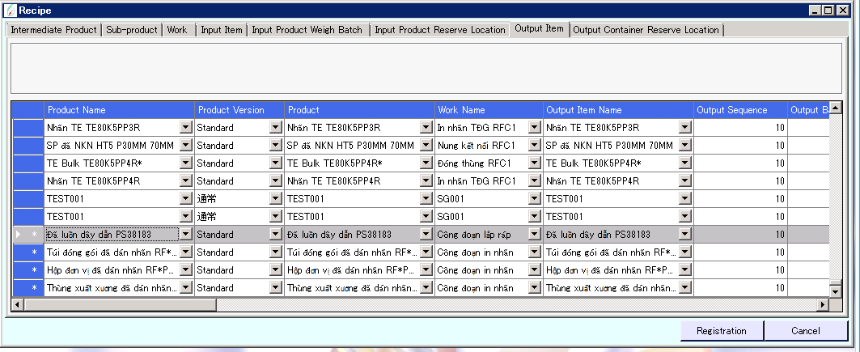

1. Kiểm tra dữ liệu được nhập vào. Nhấn Registation để đăng ký
   1. **JIG**

Đăng ký JIG sử dụng chức năng SOP Recipe Parameter.

Đăng ký JIG thông qua 2 tab:

* SOP Parameter Classification: Khái báo mã JIG và tên JIG
* Data Validation, Input, Set, Colllection.: Khai báo Thông tin giá trị của JIG
* Điều kiện:

SOP Recipe (5.3.3) phải được khai báo trước trong hệ thống.

* Lưu ý khi đăng ký JIG

Đây là file đăng ký JIG mà bộ phận yêu cầu.

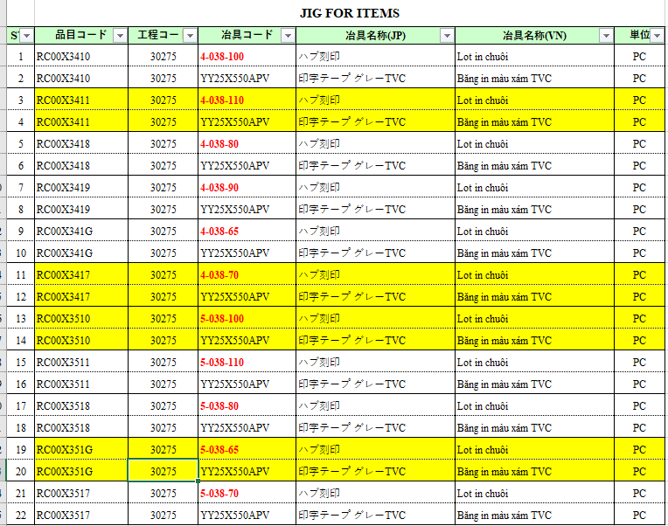

Có 1 số lưu ý khi đăng ký JIG:

* Mỗi Item chỉ khai báo được 1 mã JIG🡪 Khi bộ phận đăng ý 1 Item với 2 JIG khác nhau thì đây sẽ là 2 giá trị trong 1 mã JIG được khai báo trong SOP Parameter Classification
* Mã JIG được khai báo tương ứng với mỗi công đoạn
* 2 or nhiều Item tại cùng 1 công đoạn và có những JIG giống nhau chỉ khai báo 1 mã JIG duy nhất
* Đối với những JIG giống nhau nhưng khác công đoạn thì khai báo số Mã JIG tương ứng với số công đoạn.
* Trước khi thực hiện đăng ký cần kiểm tra JIG đó đã có sẵn trên hệ thống hay chưa để tránh trùng lặp Jig.

🡪 Sắp xếp dữ liệu JIG bộ phận đăng ký theo Item và công đoạn để dễ dàng rà soát dữ liệu. Xóa những dữ liệu JIG trùng nhau.

Chuẩn bị và rà soát dữ liệu

* Export dữ liệu hiện tại mới nhất trong “Data Validation, Inout,Set, Collection” vào tab “SOP MES”, Sắp sếp dữ liệu Export theo “SOP Classification” từ A🡪Z và “Parameter Name” từ Z🡪A đển nhận biết đươc Parameter Classification lớn nhất
* Paste dữ liệu đăng ký cũa bộ phận đã đc sắp xếp lại vào Cột “DỮ LIỆU BỘ PHÂN” của Tab “Tìm JIG”

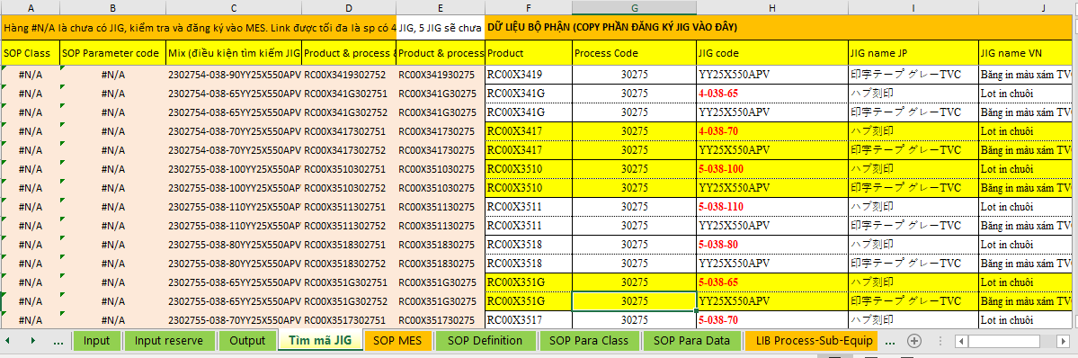

Sẽ có 2 trường hợp xảy ra:

* Nếu cột SOP Class và SOP Parameter Code có giá trị 🡪 giá trị JIG tương ứng đã được khai báo trên hệ thống 🡪 Không cần khai báo giá trị JIG đó
* Nếu cột SOP Class và SOP Parameter có giá trị N/A🡪 JIG đó chưa có trên hệ thống 🡪 Tiến hành khai báo mã JIG và giá trị JIG
  + 1. ***SOP Parameter Classification***

(1) Sau khi chuẩn bị dữ liệu trong file ĐĂNG KÝ xong, chuyển sang tab “SOP Para Class” 🡪 Thông tin những SOP Parameter Classification được hiển thị

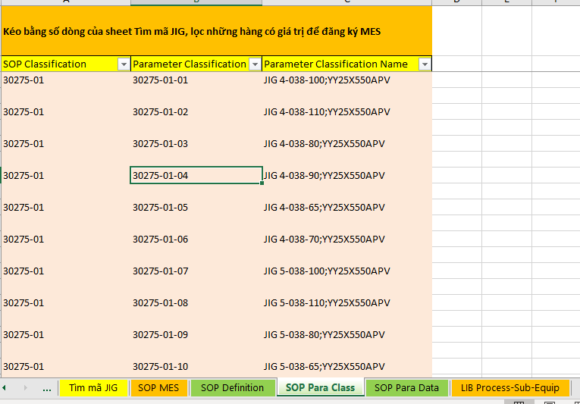

Do Excel chạy theo hàng nên những hàng trống là những hàng bị trùng. Chỉ cần đăng ký đối với những hàng có giá trị

(2) Mở màn hình SOP Recipe Parameter. Màn hình tab SOP Parameter Classification được hiển thị

(3) Kéo xuống cuối cùng của màn hình quản lý Output. Kéo chọn số dòng cần nhập. Nhấn chuột phải chọn “Copy and Insert”.

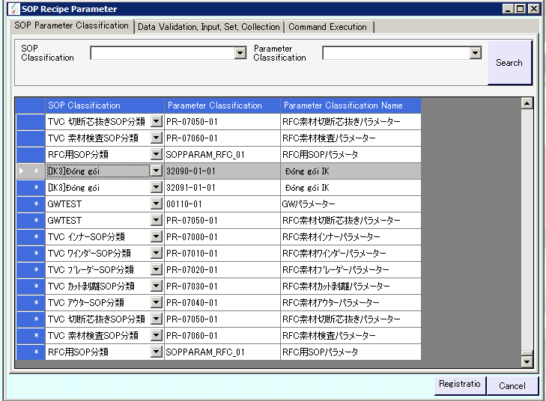

1. Paste tất cả các dòng có giá trị trong Sheet “SOP Para Class” trong file đăng ký vaof lần lượt các dòng có dấu “*”

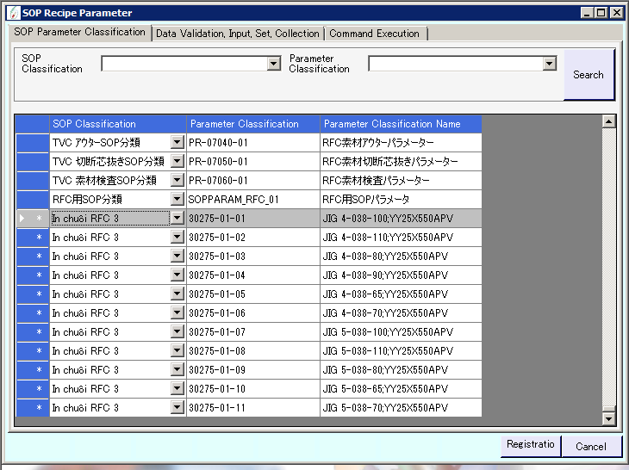

1. Nhấn Register
   * 1. ***Data Validation, Inout, Set, Collection***

Khai các giá trị JIG

Đăng ký giá trị cho JIG:

* 1. Chuyển sang Tab: Data Validation, Input, Set, Collection
  2. Kéo xuống cuối cùng của màn hình quản lý. Kéo chọn số dòng cần nhập. Nhấn chuột phải chọn “Copy and Insert”
  3. Lọc lấy dữ liệu các JIG, loại bỏ cấc hàng trống

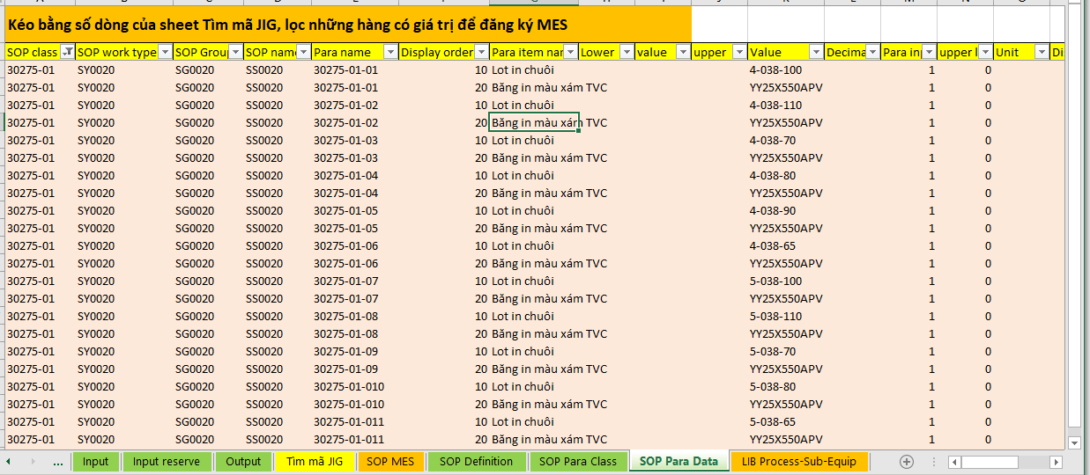

* 1. Paste tất cả các dòng có giá trị trong Sheet “SOP Para Class” trong file đăng ký vaof lần lượt các dòng có dấu “*”

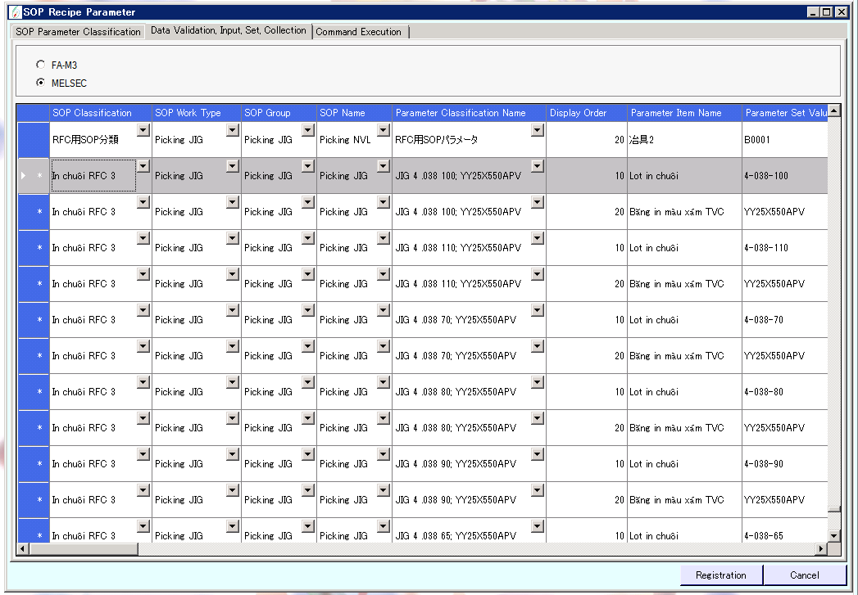

* 1. Kiểm tra dữ liệu được nhập vào. Nhấn Resgiter hoàn thành
     1. ***Khai báo JIG trong Template***

JIG sẽ được khai báo trong 2 file template tương ứng với item vừa khai báo:

* 01_Manufacture Order
* 02_Manufacture Record

1. Mở màn hình các template tương ứng
2. Chuyển sang tab MSTR_ITM

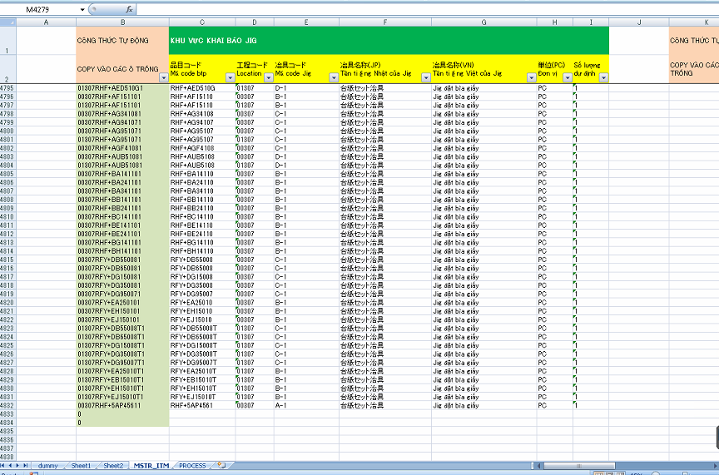

1. Copy dữ liệu JIG trong file bộ phận đăng ký vào tiếp các dòng “KHU VỰC KHAI BÁO JIG”
2. Kéo giá trị của tất cả các dòng ở côt số lượng =1
3. Lưu lại dữ liệu
   1. **SOP Definition**

Liên kết Version Item với SOP Recipe (Quy trình sản xuât) và JIG tương ứng

Chuẩn bị dữ liệu:

* Khi đã đăng ký xong SOP Recipe Parameter, Export lại 1 lần nữa tất cả dữ liệu trong Data validation , Input, Set, Collection và sheet “SOP MES” trong File ĐĂNG KÝ 🡪 Từ đó mã JIG và SOP tương ứng sẽ được tự động liên kết với Item trong sheet SOP Definition

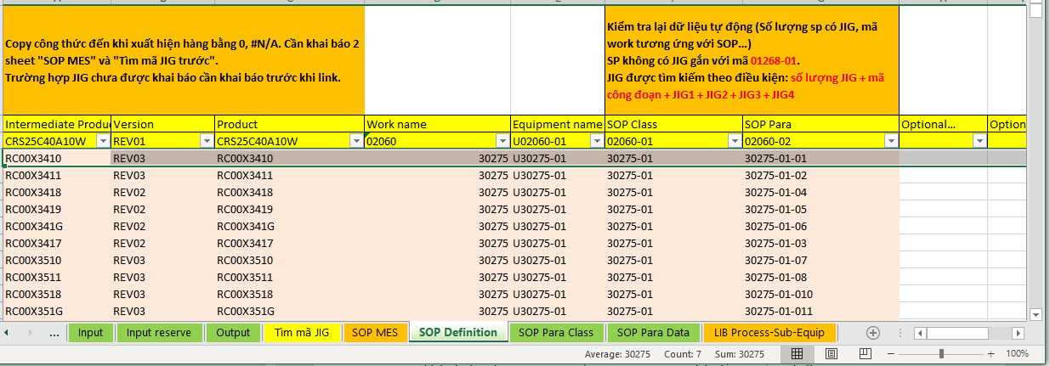

Đâng ký SOP Definition trên MES.

* 1. Mở màn hình chức năng SOP Definition. Chuyển sâng tab SOP in Recipe
  2. Kéo xuống cuối cùng của màn hình quản lý. Kéo chọn số dòng cần nhập. Nhấn chuột phải chọn “Copy and Insert”
  3. Paste tất cả các dòng có giá trị trong Sheet “SOP Definition” trong file đăng ký vaof lần lượt các dòng có dấu “*”

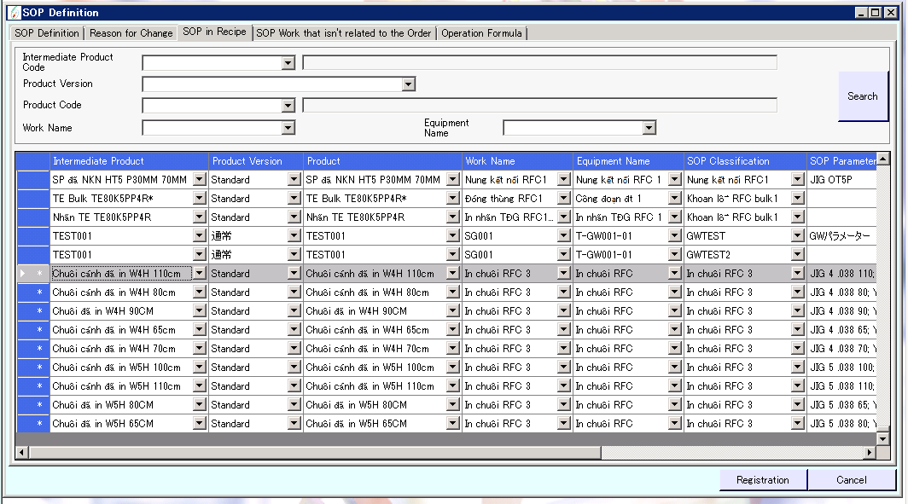

* 1. Kiểm tra dữ liệu. Nhấn Registation để đăng ký.
  2. **Khai báo thông tin trong template**

Ngoài các dữ liệu đăng ký trên hệ thống, cần đăng ký thêm các thông tin vào Template tương ứng với Version Item được khai báo trong Recipe/ Imtermediate Product.

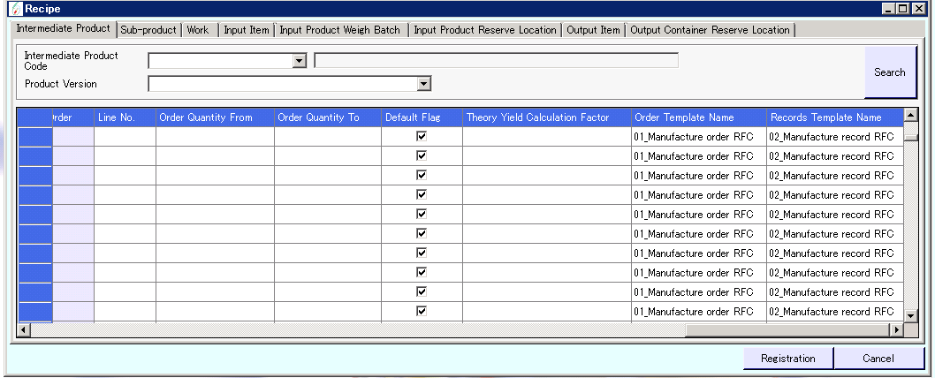

Các dữ liệu cần khai báo trong template (Nếu có)

* Thông tin JIG
* Thông tin Barcode

Khai báo trong Template

1. Remote và server SV-07 (10.239.1.27)
2. Mở Computer🡪 D:\Template. Tại đây có rất nhiều file excel chứa các Template tương ứng:

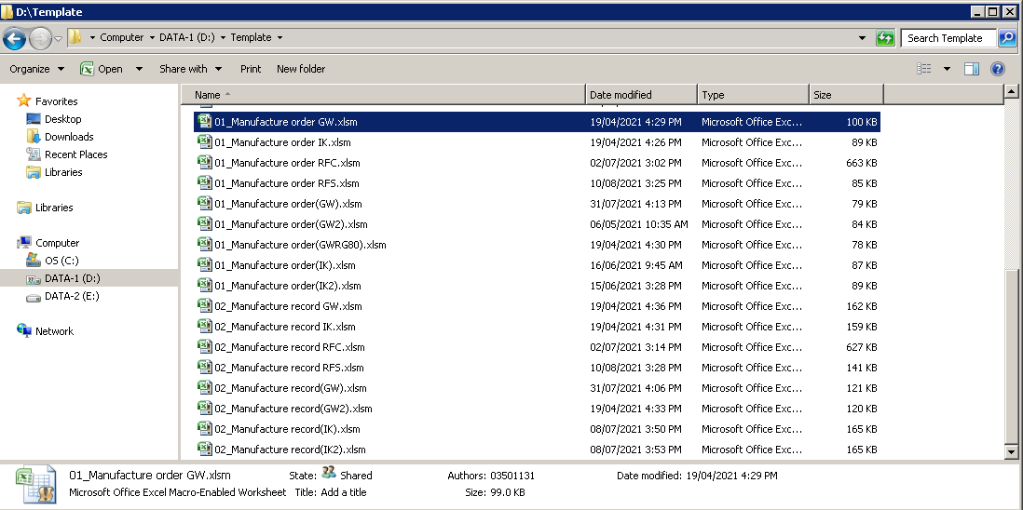

**Chú ý:** Trước khi thực hiện thay đổi bất kỳ thông tin gì trong template, cần thực hiện Backụp lại template trước thay đổi để tránh khi làm hỏng template hiện tại .

* + 1. ***Khai báo thông tin Barcode***

Khai báo Barcode chỉ cần khai báo trong Template: 01_Manufacture Order

1. Rà soát dữ liệu Barcode bộ phận đăng ký với Dữ liệu Barcode trong file đăng ký. Lọc loại bỏ các dữ liệu đã có trong file đăng ký
2. Paste dữ liệu barcode bộ phận đăng ký vào các dòng tiếp theo của “KHU VỰC KHAI BÁO MÃ JAN”

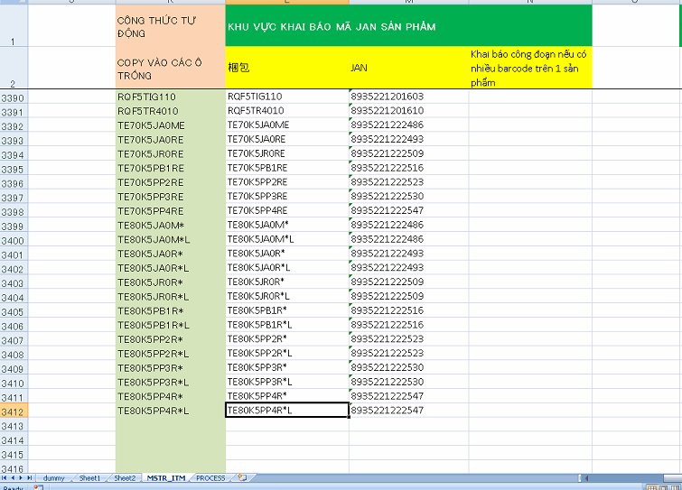

* + 1. ***Tùy chỉnh Barcode hiển thị***

Do mỗi lần thay đổi dữ liệu trong các file Template, định dạng barcode trong Sheet Dummy được in ra sẽ có thể bị sai định dạng.

Sau mỗi lần lưu file Template, cần đóng đi và mở lại file và xem trong sheet dummy barcode có bị nhảy size hay không.

* Không: đóng file
* Có: Sửa định dạng code

Sửa kích thước barcode:

1. Mở Template, chọn sheet dummy.
2. Trên thanh công cụ chọn Deverloper. Tích chọn “Design Mode”

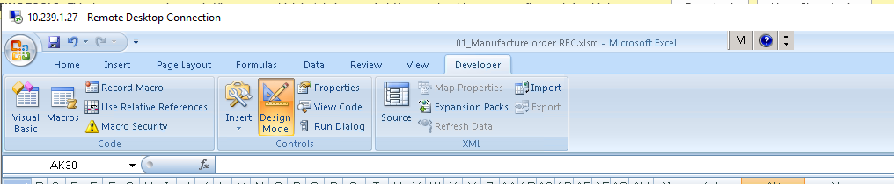

1. Tích chọn tất cả những Barcode. Chọn Properties. Màn hình Properties được hiển thị

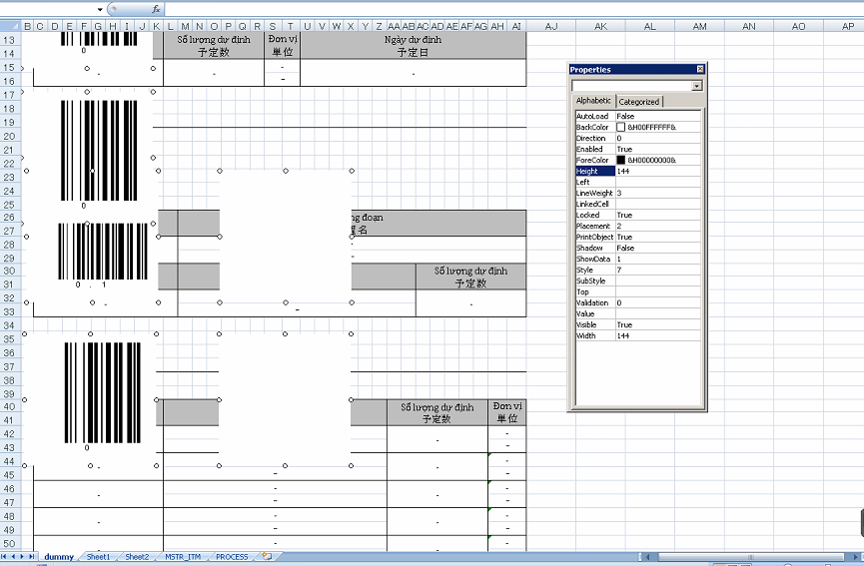

1. Ở phần Hight: Nhập 31. Nhấn Enter. 🡪 Hight tự tùy chỉnh về 30.75

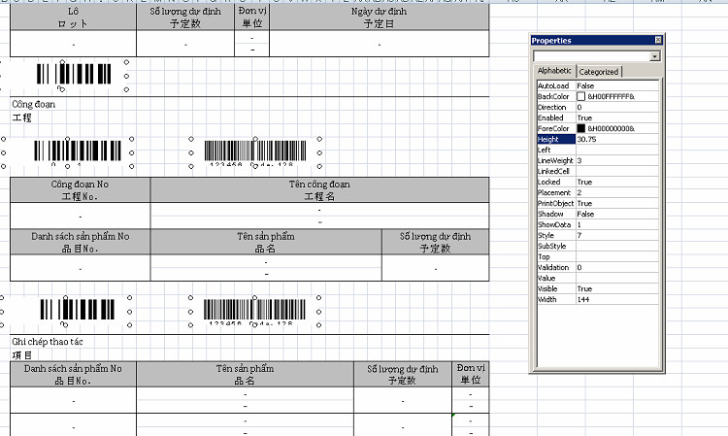

1. Nhấn Save để lưu lại
   1. **Phê duyệt Master**

Approval Master khi:

* Khi đăng mới Master liên quan đến BOM,SOP
* Khi thay đổi các thông tin trong Recipe hay bất kỳ thông tin nhỏ nào trong SOP, JIG cũng sẽ cần phê duyêt lại Master tương ứng

Lưu ý:

* Dữ liệu được cập nhật từ những chỉ thị sau thời điểm approve
* Đăng ký, chỉnh sửa dữ liệu trong Template không cần phê duyệt Master

Các bước phê duyệt: (Dành cho người chịu trách nhiệm bộ phận IT)

1. Mở màn hình Recipe. Tab Imtermediate được hiển thị
2. Lọc dữ liệu cần phê duyệt. Thường sẽ lọc theo cột Approve Date and Tme of the Order
3. Chọn tất cả dữ liệu cần phê duyêt. Chuôt phải chọn Recipe Approval

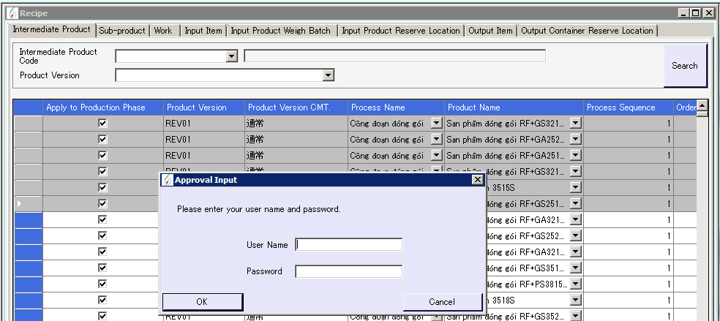

1. Nhập User ID và Password
2. Nhấn Ok để phê duyệt